遠隔医療通訳サービスのご案内

当院では、患者様と医療従事者の円滑なコミュニケーションを図るためにメディフォン株式会社が提供する「遠隔医療通訳サービス」を利用しています。
本サービスに従事する通訳者は、医療に専門性をもつ通訳者です。また、患者様の個人情報・プライバシーについては、厳格に守りますので、ご安心下さい。
患者様へは本サービスのご利用にあたり、「医療通訳サービスに伴う通訳についての同意書」(別紙)に書かれている内容をご確認いただき、ご署名をお願いしています。

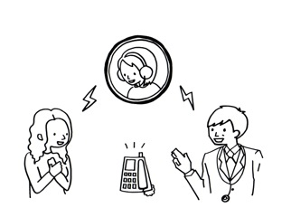

원격 의료 통역 서비스 안내

당병원에서는, 환자분과 의료 종사자와의 대화를 원활히 진행하기 위하여 메디폰 주식회사가 제공하는 “원격의료통역 서비스”를 이용하고 있습니다.
이 서비스에 종사하는 통역사는 의료분야에 전문성을 갖춘 통역사입니다. 또한 환자의 개인정보, 개인보호에 관해서는 엄격한 관리하에 이루어지고 있으므로 안심하시기 바랍니다.
환자분께서는, 이 서비스를 이용하는 데 있어 “의료통역서비스에 따른 동의서”(별지)에 적힌 내용을 확인하신 후, 서명란에 서명해 주시기 바랍니다.

